Notatka prasowa Sulz am Neckar, sierpień 2018

Samopowrotne w celu szybszego przezbrajania

KIPP przedstawia nowe podstawki wahliwe w czterech wersjach

HEINRICH KIPP WERK poszerza swój asortyment elementów mocujących o samopowrotne podstawki wahliwe w czterech wersjach. Ułatwiają one elastyczną obróbkę przedmiotów z nachyleniami. Po zluzowaniu mocowania podstawka wahliwa samoczynnie wraca do pozycji wyjściowej, co przekłada się na skrócenie czasów przezbrajania.

KIPP samopowrotne podstawki wahliwe są przeznaczone do elastycznego mocowania i podpierania przedmiotów obrabianych, w celu osiągnięcia podpory 3-punktowej bez naprężeń. Dopasowują się one do różnych konturów, powierzchni nachylonych i ścięć. Pod obciążeniem podstawki mają pozycję wychyloną; po zluzowaniu naprężenia samoczynnie powracają do pozycji wyjściowej lub położenia zerowego. Ułatwia to przezbrajanie i skraca czasy obróbek w porównaniu z użyciem sztywnych podstawek wahliwych, które trzeba ręcznie przestawiać.

Nowe podstawki wahliwe cechuje wysoka obciążalność przy niewielkich rozmiarach. Wbudowany O-ring zapobiega wnikaniu zanieczyszczeń i ciał obcych. Samopowrotne podstawki wahliwe znajdują zastosowanie w obróbce/obróbce wykańczającej z metali odlewanych, ponieważ często posiadają one nachylenia formy. Ponadto nadają się do zastosowania jako elementy pośrednie między chwytakami kleszczowymi a przedmiotami obrabianymi. Mogą być również wykorzystywane jako ograniczniki, podkładki i elementy dociskowe w budowie przyrządów i narzędzi.

KIPP oferuje nowe podstawki wahliwe w czterech różnych wersjach i z różnych materiałów: Forma C wyróżnia się gwintem zewnętrznym, spłaszczoną kulką i płaską powierzchnią przylegającą. Forma F różni się od niej tylko żłobkowaną powierzchnią przylegania. W obu wersjach podstawek wahliwych kulki są wykonane z hartowanej i oksydowanej stali, a gniazda kulowe z fosforanowanej stali do ulepszania cieplnego.
Formy G i J różnią się od pozostałych dwóch wykonań uchwytem pasowanym i spłaszczoną kulką, przy czym forma G ma powierzchnię spłaszczoną, a forma J rowkowaną. W tych podstawkach wahliwych kulki są wykonane z fosforanowanej stali do ulepszania cieplnego, a gniazda kulowe z hartowanej i oksydowanej stali.

Znaków ze spacjami:
Nagłówek: 59 znaków
Wstęp:: 43 znaków
Tekst: 2.082 znaków
Łącznie: 2.184 znaków

HEINRICH KIPP WERK KG
Przemysław Słaby
ul. Ostrowskiego 7
53-238 Wrocław

Telefon: 71 339 21 44
E-mail: przemyslaw.slaby@kipp.pl

Dodatkowe informacje i zdjęcia prasowe
Zob. www.kipp.pl, Rubryka: Aktualności/prasa

Zdjęcia

KIPP przedstawia nowe podstawki wahliwe w czterech wersjach Zdjęcie: KIPP  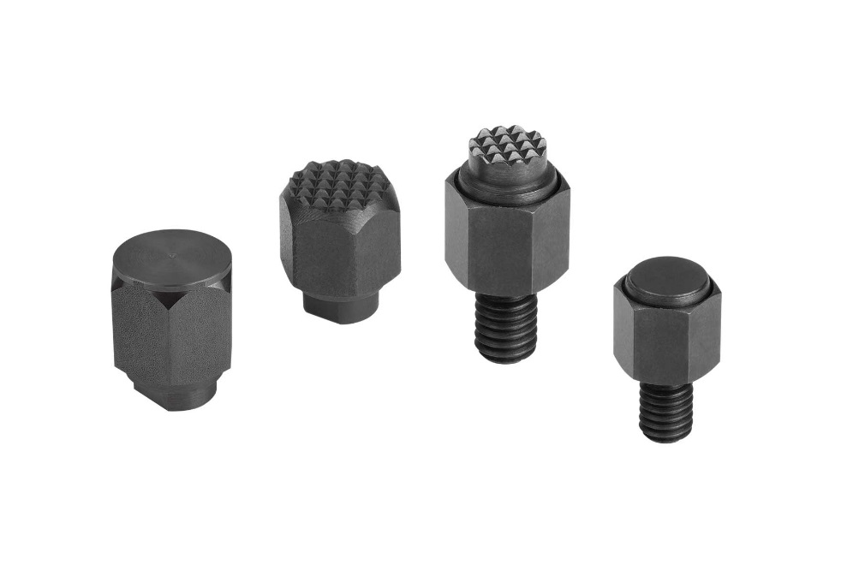 | Plik obrazu:  KIPP-Pendelauflagen-selbsttätig-rückschwenkend-K1164.jpg

Prawa autorskie: udostępnione do bezpłatnej publikacji w mediach branżowych.
Z prośbą o podanie źródła.

